Rapport
Projet JAVA EE

Dan LE
TABLE DES MATIERES

- Introduction
  - Presentation

- Environnement
  - Bases de données

- Architecture
  - Organisation
  - Modules

- Tests à réaliser
  - Liste des modules à tester
- Exigences

- Presentation

Introduction

Objectif :
L’objectif de ce projet est de gérer à l’aide de la technologie Java EE un annuaire de personnes lié à des groupes. Cette application doit pouvoir gérer une quantité importante d’utilisateurs et de groupes. De plus, elle doit respecter certaines normes définies dans le cahier des charges (Voir Annexe ).

Contexte du projet :

Afin d’effectuer ce projet, un cahier des charges nous a été fourni. Celui-ci est explicite, il indique de manière claire comment le projet doit être réalisé. Le client veut un programme permettant de gérer un annuaire utilisant la technologie JPA, puis mettre cela sous forme de MVC pour créer des pages internets. Ainsi, nous créons des views sous forme de pages web et les opérations de base de données sont gérés en java via JPA.
Nous devons ainsi concevoir et créer une base de donnée mais également les JavaBeans permettant de représenter les données de l’annuaire. La persistence de ces derniers dois utiliser Spring et JPA . Pour arriver à cela, une couche de service d’accès aux données est nécessaire, elle sera constituée d’une interface et d’une implémentation. La couche métier quant à elle, dois pouvoir assurer l’authentification de personnes, la modification des données personnelles et l’accès à ces données. Enfin, nous devons mettre en place une application web basée sur Spring MVC/JSP/Servlet , ces pages doivent utiliser un framework css au choix.

  - Bases de données

- Environnement

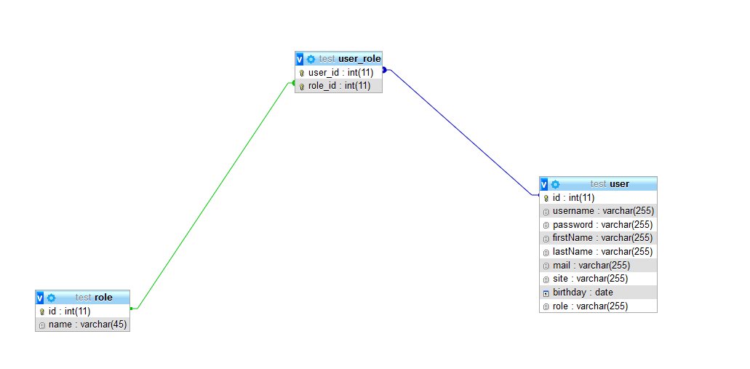
Base de test / Données de test
Diagramme UML de la BDD

Contenu de la table rôle et user pour les tests ( Voir annexe ).

- Architecture
  - Organisation

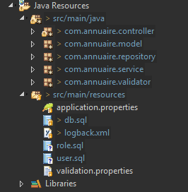

Une architecture classique pour un projet web sous maven. Pour la partie java nous avons un package controller, model, repository, service et validator qui les regroupes.

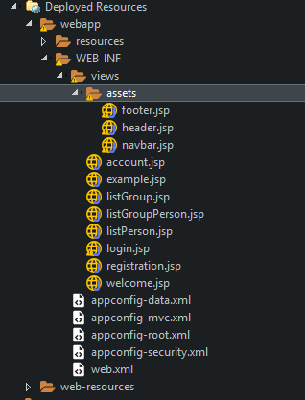

Pour la partie web, nous regroupons toute ces ressources dans le dossier webapp, qui lui contient tout ce qui concerne les ressources lié au web mais aussi toute les views. Nous pouvons noté que les fichier de configuration en xml s’y trouve.
- Liste des modules

- Le module repository regroupe les classes permettant de gérer les accès à la BDD :
  - RoleRepository est une interface qui implemente les methodes basiques afin de créer, modifier, détruire et acces au données de groupe via JpaRepository.
  - UserRepository est une interface qui implemente les methodes basiques afin de créer, modifier, détruire et acces au données de personne via JpaRepository.

- Le module models regroupe POJOs de l’application :
  - Role
  - User

- Le module controller regroupe les classes permettant de mapper les URL, il utilise les différents services :
  - AccountController
  - GroupController
  - HomeController
  - LoginController
  - LogoutController
  - PersonController
  - RegistrationController
  - SearchController
  - UserController

- Le module service regroupe les différents services de l’application
  - SecurityService
  - SecurityServiceImpl
  - UserService
  - User
- Tests à réaliser
  - Liste des modules à tester

Le module repository et model pourrait être tester, mais de part la simplicité du module model, et de la création automatique via l’interface jparepository cela semble superflue d’y effectuer les tests. Par ailleurs, si ces modules doivent être tester, des methodes existent via spring boot donc un passage par spring boot est obligatoire .

- Exigences

• Prévoir une classe de test unitaire Junit pour valider les méthodes offertes par l’implantation.
• Les composants (DAO, DataSource, tests JUnit) doivent absolument être connectés et paramétrés par une couche Spring.
• Prévoir une phase de préparation de la base de données pour insérer des données cohérentes

